慈祥母亲照顾患病女儿62载
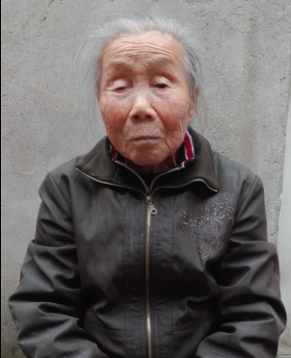
李康珍，和县朝阳社区居民。老人的二女儿韩怀霞，1955年出生，直到6岁时还不能像正常孩子一样行走，当时经检查患了小儿麻痹症等，终身不能行走，就这样老人坚守了62年，不离不弃，无怨无悔，服侍患病女儿。每天一早老人给她穿好衣服，烧好吃的喂她，又要赶着和其他菜农们一起到生产队上工；要是大小便失禁，就帮她擦洗。她对身边的儿女说，：“就算我们不吃也要给她吃，我们有什么吃的就有她什么吃的，她虽然身体有残疾，但仍是我们的亲人。”

